«НЕ ДЫШИ: НАЧАЛО»
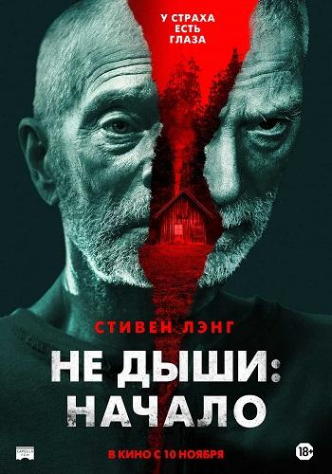

В КИНО С 10 НОЯБРЯ

Смотреть трейлер – https://vk.com/video-114124505_456239503
Скачать трейлер – https://cloud.mail.ru/public/cuwR/KAdGWeHTJ
Скачать все материалы – https://cloud.mail.ru/public/s4vg/B323hxYtC
В главных ролях: Стивен Лэнг («Не дыши»; «Аватар», «Джонни Д.», «Напролом»), Марк Сентер («Город монстров», «Морская полиция: Спецотдел»), Патрик Дарро («Наследники», «Чудо на Гудзоне», «Мистер Мерседес»), Лиана Райт-Марк и др.
Режиссер: Лаки Макки («Женщина», «Мастера ужасов», «Мэй», «Рыжий»)
Сценаристы: Джоэль Вич
Продюсеры: Кэмерон Бёрнс, Аарон Б. Кунц, Марк Сентер и др.
Оператор: Алекс Вендлер
Страна: США
Жанр: триллер
Прокат: Capella Film
Релиз: 10 ноября 2022 года.
Синопсис: Слепой старик не всегда был таким: однажды на пороге его дома в лесной глуши оказывается вызывающий подозрение незнакомец. Так начинается противостояние, которое приведет к непредсказуемым и кошмарным последствиям.

О фильме.
Лучшие фильмы Лаки Макки сосредоточены вокруг изгоев и эксцентричных персонажей, и его новая работа продолжает эту тенденцию. «Не дыши: Начало» рассказывает историю старика, живущего в одиночестве вдали от всех. Когда молодой путешественник Джо натыкается на эту хижину, его держат в качестве то ли заключенного, то ли гостя и втягивают в опасную игру с враждебным хозяином. Но по мере развития сюжета, старик начинает понимать, что вещи не всегда такие, какими кажутся на первый взгляд.В конце концов, все сворачивает на территорию фольклорного ужаса и местным преданиям.
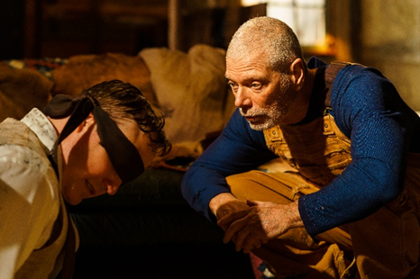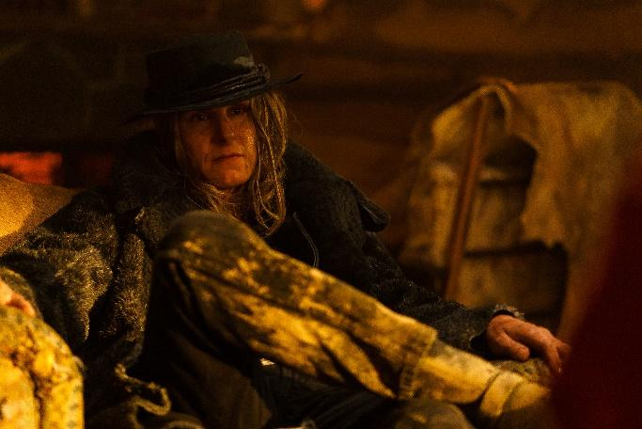
Изначально Макки в главной роли видел только Стивена Лэнга, делая ставку на его образ и общепринятое амплуа актера. Режиссер признается, что смотрел спектакли с участием Лэнга и был сильно впечатлен. Два главных героя фильма проводят большую часть фильма, разговаривая друг с другом, поэтому изначально было очень важно, чтобы все разговоры казались максимально естественным.
«Можно сказать, что фильм движется благодаря персонажам и диалогами между ними, и Лэнг без особых усилий держит зрителей в невероятном напряжении. Старик в фильме эксцентричен, ужасен и даже забавен, и было бы сложно представить кого-то другого в этой роли», - вспоминает режиссер.
События развиваются так, что зрители будут все больше вовлекаться в сюжет, ощущая себя в ловушке, находясь в замкнутом пространстве. Когда двое мужчин разговаривают и пытаются понять друг друга, фильм находит свой ритм и укрепляет эту атмосферу постоянной неопределенности. Но эта уловка режиссера в итоге выманивает зрителя из домашней атмосферы к неожиданной развязке. Оказывается, дело не в характере, разговорах или настроении.
Стивен Лэнг и Марк Сентер находятся на экране почти все время. Остальное — сложная операторская работа и напряженная музыка, и все вместе превращается в зловещий триллер о циклах насилия, вины и сожаления, а также о том, как воспоминания могут преследовать нас всю жизнь.
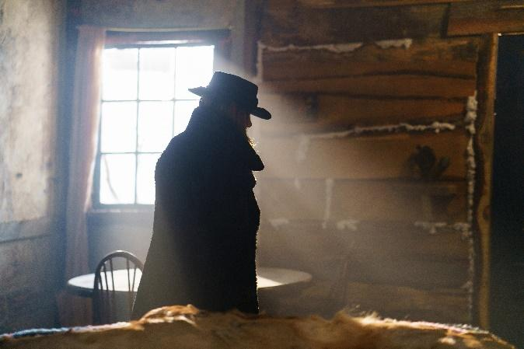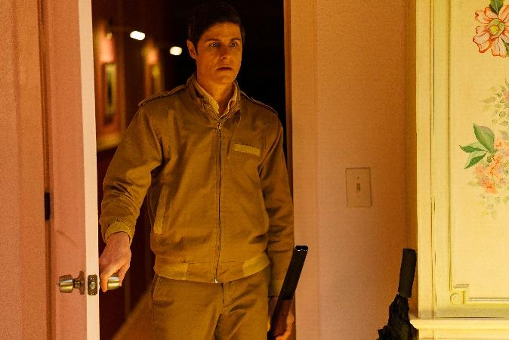
Также в картине очень важны детали и обстановка. Камера часто фокусируется на крупном плане безымянного старика, чтобы запечатлеть его дезориентированное и озадаченное состояние в начале фильма.
Режиссер и художник-постановщик используют интересную палитру, чтобы привлечь внимание зрителей и обеспечить будущее развитие персонажей. Старик появляется с ног до головы одетым в ярко-красную одежду, а Джо – в чистую желтую куртку (несмотря на то, что он часами бродил по лесу). Красный цвет Лэнга символизирует агрессию, силу и мужество, а желтый цвет Джо обозначает болезненность и трусость. Одетые в очень четкие основные цвета помогают им выделиться из серого интерьера хижины и заставляют зрителей сосредоточиться на двух персонажах и игнорировать фон.
«Заставка, мрачная музыка, бревенчатая хижина, с дымящей трубой – все было продумано так, чтобы изначально задать напряженный тон повествованию. В операторской работе мы нарочно использовали некий мягкий фокус, чтобы «размыть» обстановку и сделать сцены между стариком и Джо более напряженными, поскольку все буквально исчезает на заднем плане, а зритель должен сконцентрироваться только на этих крупных планах», - комментирует Макки.
Помимо этого, режиссер хотел отдать дать уважения своему любимому Хичкоку, и чучела животных в доме отсылают к «Психо», в котором маэстро использовал их, чтобы искусно предсказать события и раскрыть более глубокую правду о персонажах.

-«НЕ ДЫШИ: НАЧАЛО»-
В КИНОТЕАТРАХ С 10 НОЯБРЯ 2022

